**PRELIMINARY STUDI PENGGUNAAN MATERIAL KOMPOSIT DAN**

**KARAKTERISTIK PROSES MANUFAKTUR PESAWAT TERBANG TANPA AWAK**

Herlina1, Muki Satya Permana2, Rochim Suratman3

1Teknik Penerbangan, Universitas Nurtanio, Bandung, Indonesia

2Teknik Mesin, Universitas Pasundan, Bandung, Indonesia

3Teknik Mesin dan Dirgantara, ITB, Bandung, Indonesia

1[herlinadheni@gmail.com](mailto:herlinadheni@gmail.com)

2[mkpermana@yahoo.com](mailto:mkpermana@yahoo.com)

3[rochim_suratman@yahoo.com](mailto:rochim_suratman@yahoo.com)

**Abstrak**

*PTTA Wulung atau Drone dikembangkan pertama kali oleh BPPT. Saat ini pengembangannya dilakukan oleh PT Dirgantara Indonesia dengan target pengembangan tiga aspek yaitu; peningkatan reliability, penambahan fitur autopilot dan peningkatan endurance. Untuk meningkatkan endurance diperlukan peningkatan kemampuan terbang wulung dari empat jam ke enam jam sehingga konstruksi pesawat Wulung harus lebih ringan dari versi sebelumnya. Oleh sebab itu, maka perlu dilakukan perbaikan configuration airframe terhadap konsep struktur (layer dan core). Hal ini dilakukan untuk mengurangi berat kosong dan menambah volume bahan bakar PTTA dari 35 liter menjadi 55 liter. Berkaitan dengan targetnya adalah memperoleh optimasi orientasi dan ketebalan serat skin wing terhadap kekuatan serat untuk menghasilkan strength-to-weight-ratio yang tinggi. Untuk itu maka dilakukan proses manufaktur material pada konfigurasi layer unidirectional (0)6, (0/0/90)s, (0/+45/-45/901/2)s, (0,+45/-45/90)s, (0/90/+45/-45)s dan fabric p/w (0/90/)6, (0/90/0/90)s, (+45/-45/+45/-45)s, (0/90/+45/-45)s. Hasil pengujian menunjukkan kuat tarik tertinggi didapat dari laminat unidirectional (1988,97 $±$ 156,6) MPa dan fabric p/w (497,46 ± 24,91) MPa. Selanjutnya dilakukan pemodelan CFD pada kecepatan jelajah 40, 60, 80 Knots melalui Permukaan Sayap Pesawat (PSP) ditampilkan dalam bentuk kontur, vektor serta kurva. Dari hasil analisis di atas didapatkan distribusi nilai kegagalan struktur untuk semua kondisi yaitu memiliki kecenderungan nilai indeks kegagalan yang sama. Hal ini ditunjukkan dengan indeks kegagalan antara 0 sampai 0.125.*

**Kata kunci** : Wulung, *Unidirectional, Fabric, Strength-to-weight-ratio*, *CFD* Wulung

1. **PENDAHULUAN**

Pesawat Terbang Tanpa Awak (PTTA) yang secara Internasional dikenal dengan nama *UAV* (*Unmanned Aerial Vehicle*) atau *Drone* adalah jenis pesawat bertenaga yang tidak membawa pilot atau manusia. PTTA berbeda dari ukuran sebuah pesawat komersial dari sisi dimensi, dirancang untuk memiliki kemampuan bermanuver yang dikontrol dari *ground* misalnya gerakan memutar. Sejak tahun 2013, *Drone* yang dinamai Wulung telah diperoduksi oleh PT Dirgantara Indonesia (PT DI). Spesifikasi berat kosong maksimum PTTA adalah sebesar 55 kg, berat muatan (diluar bahan bakar) 25 kg, kecepatan jelajah 60 knots (111 km/jam), panjang pesawat 4,32 meter, tinggi pesawat 1,32 meter, bentang sayap 6,34 meter, berat lepas landas 125 kg, ketinggian terbang maksimal 10.000 kaki di atas permukaan tanah. Pesawat tersebut dilengkapi kamera pengintai yang dihubungkan dengan pusat pengendali di darat. Spesifikasi Wulung yang berbobot 120 kg mempunyai jarak tempuh dari titik peluncuran sampai titik operasi hingga 100 km dengan waktu terbang (*Flight Endurance*) selama empat jam. Selama mengudara, kru di GCS memantau secara *real time* kondisi pesawat termasuk mengetahui kondisi bahan bakar dan baterai. Untuk misi taktis pengintaian, kru GCS secara otomatis bisa memberi perintah pemotretan di udara karena Wulung telah dilengkapi dengan kamera berlensa optik. Selain itu, dilengkapi pula dengan peralatan tambahan berupa teknologi FLIR (*Forward Looking Infra Red*) agar mampu melihat di kegelapan malam. Kemampuan tersebut diperkuat dengan GPS (*Global Positioning System*) untuk menentukan koordinat foto hasil pengintaian. Sebelum pesawat tinggal landas, kru di darat telah memplot (*setting)* jarak tempuh (*way point)* yang menjadi rute atau lintasan terbang Wulung. Wulung dapat diset hingga 100 *way point*.Wulung dapat terbang siang dan malam, walaupun tidak dirancang terbang untuk segala cuaca.[1]

Target pengembangan Wulung terbagi kedalam tiga aspek yaitu peningkatan *reliability*, penambahan fitur *autopilot,* dan peningkatan *endurance*. Target pengembangan Wulung ini lebih diarahkan terhadap peningkatan *endurance* yaitu untuk meningkatkan kemampuan durasi terbang Wulung dari empat jam ke enam jam.[2] Pada prototipe Wulung akan dilakukan peningkatan kapasitas tangki bahan bakar dari 35 liter menjadi 55 liter. Konsekuensi dari penambahan bobot tambahan bahan bakar ini membuat konstruksi pesawat Wulung harus lebih ringan dari versi sebelumnya agar berat maksimum saat lepas landas tetap sebesar 125 kg. Oleh sebab itu, maka diperlukan perbaikan *airframe* *configuration* terhadap konsep struktur (*layer* dan *core*). Hal ini dilakukan untuk dapat mengurangi berat kosong dan menambah volume bahan bakar PTTA Wulung.[1]

Mengingat luasnya pembahasan target pengembangan Wulung, maka penelitian ini dititikberatkan pada pengamatan karakteristik material Wulung terhadap peningkatan *endurance*. Masalah yang diselesaikan dalam konteks penelitian ini adalah bagaimana mengoptimasi orientasi dan ketebalan serat *skin wing* terhadap kekuatan serat sehingga menghasilkan *strength-to-weight ratio* yang tinggi. Tujuan penelitian adalah mengembangkan proses manufaktur material *skin wing* Wulung, melakukan pengujian mekanik pada material karbon/epoksiyang digunakan adalah jenis prepeg CYCOM 5276-1 G40 800 UD dan CYCOM 5276-1 G30-500PW Fabric buatan Cytec Engineered Materials, melakukan pengamatan mikroskop pada arah serat, melakukan analisis topografi arah serat dengan menggunakan mikroskop optik, melakukan pemodelan *Computational Fluid Dynamics* (*CFD*) pada berbagai kecepatan jelajah. Namun demikian, pembatasan masalah yang ditetapkan dalam penelitian ini adalah jenis serat karbon yang digunakan adalah Cytec Cycom 5276-1 G40 800 UD dan 5276 -1 G30-500PW Fabric. Kecepatan jelajah pada simulasi menggunakan CFD hanya sebesar 40, 60 dan 80 *knots*. Proses manufaktur yang dilakukan hanya pada konfigurasi layer berupa *fabric* dan *unidirectional* (UD). Strategi penyelesaian masalah untuk penelitian ini adalah dengan cara eksperimental dan numerik. Metode ekperimental dilakukan dengan cara mengembangkan proses manufaktur pada berbagai orientasi serat karbon. Setelah dilakukan proses manufaktur, selanjutnya dilakukan pengujian mekanik yaitu uji tarik, yang merujuk pada standar ASTM D 3039. Penyelesaian secara numerik digunakan untuk menghitung kekuatan serat pada berbagai orientasi serat dan membandingkan dengan hasil pengujian mekanik.

1. **METODOLOGI**
2. **Penyelesaian secara Eksperimental**

Proses manufaktur dilakukan pada laminat komposit karbon/epoksi *UD* dan *fabric*. Terdapat dua jenis susunan laminat untuk UD yaitu (0)5, (0/0/90/90)s, (0/+45/-45/901/2)s, (0/90/+45/-45)s, (0,+45/-45/90)s*,* dan untuk fabric yaitu (0/90)6, (0/90/0/90)s, (0/90/+45/-45)s, (+45/-45/+45/-45)s. Kemudian dilakukan pengujian tarik spesimen diuji dengan menggunakan UTM (*Universal Testing Machine*). Standar yang digunakan untuk spesimen uji tarik adalah ASTM D 3039 sebagaimana diperlihatkan pada gambar 2.[12] Pengujian dilakukan pada saat suhu $23° ±$ 3 $°$ C dengan laju penarikan sebesar 2 mm/menit.



**Gambar 2. Dimensi Spesimen Uji Tarik**

Spesimen hasil pengujian diamati dengan menggunakan mikroskop optik Olympus SZX7 Image Analizer. Dalam tahapan proses ini, peralatan utama yang digunakan adalah peralatan *vacuum*, mesin *autoclave* untuk polimerisasi prepreg karbon/epoksi, prepreg kaca/epoksi dan film adesif, mesin *diamond saw* untuk memotong panel, mesin UTM ( *Universal Testing Machine* ) untuk uji tarik dan mikroskop optik untuk mengamati kegagalan pada spesimen hasil pengujian. Prepreg karbon/epoksi yang digunakan adalah prepeg CYCOM 5267-1 G40 800 UD dan CYCOM 5267-1 G30-500PW Fabric buatan Cytec Engineered Materials. Material lain yang digunakan adalah prepreg kaca/epoksi untuk pembuatan tab spesimen uji tarik dan film adesif untuk mengikat komposit karbon/epoksi dengan kaca/epoksi. Kemudian, material pendukung yang digunakan adalah *release agent*, *peel ply* (*air weave)*, *release film*, *breather*, *vacuum bagging film,* *sealant tape*, dan plat aluminium, plat plastik, untuk prosess *vacuum bagging*. Metode *vacuum bagging* merupakan teknik manufaktur yang diterapkan dalam pembuatan sayap Wulung. *Vacuum bagging*, pada dasarnya, adalah proses yang diterapkan setelah *laying-up* material *fiber* diatas permukaan cetakan dan membasahi dengan cairan matriks. Cetakan ditutupi oleh plastik yang mencegah adanya saluran udara, dan *vacuum* diterapkan selama periode pengobatan cairan matriks.

Pembuatan spesimen uji tarik diawali dengan persiapan mengeluarkan material prepreg karbon/epoksi dan prepreg *glass*/epoksi dari *cold storage* dengan suhu -18o C dilanjutkan dengan pemotongan prepreg karbon/epoksi dan prepreg *glass*/epoksi di ruang *lay up* yang mempunyai suhu -18o C. Kemudian, karbon/epoksi dan glass/epoksi di *lay up* secara terpisah. Setelah itu, prepreg yang sudah di *lay up* dipolimerisasi. Karbon/epoksi dan *glass*/epoksi yang sudah dipolimerisasi digabung dengan film adesif. Setelah itu, film adesif dipolimeriasi. Karbon/epoksi dan *glass*/epoksi yang sudah digabung dipotong untuk membentuk spesimen uji tarik. Gambar 2 memperlihatkan dimensi dan bentuk spesimen uji.

|  |
| --- |
| Computational Fluid Dynamic (CFD) *Pre-processing* menggunakan Software Gambit dengan Geometri *Wing* Wulung yang melalui sayap fiber komposit UAV Wulung.[8] |

**Tabel 1. Spesifikasi dan geometri UAV Wulung(10)**

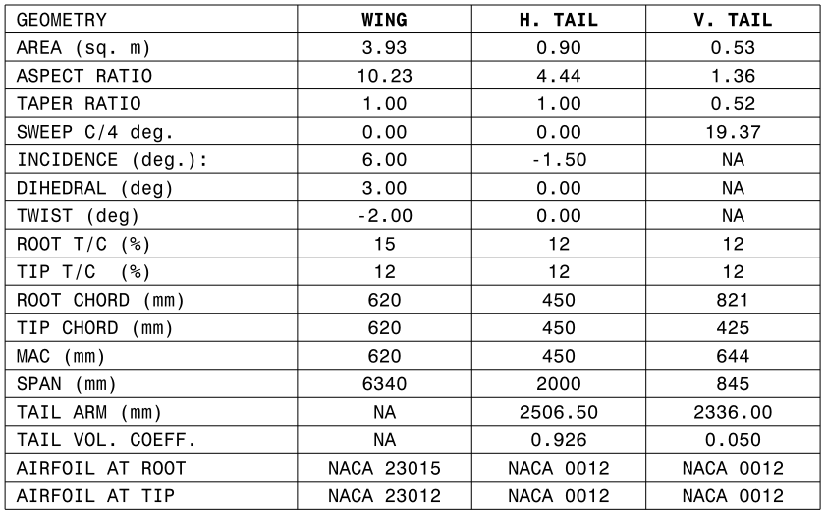

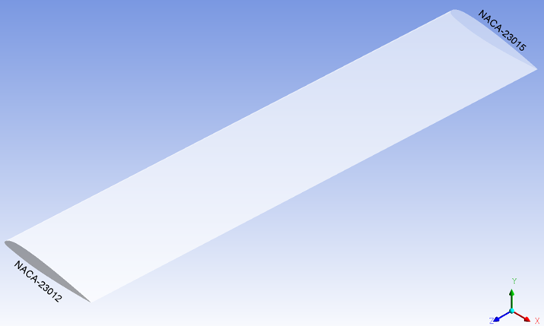

**Gambar 3 Geometri *wing* wulung menggunakan airfoil NACA 23015 dan NACA 23012**

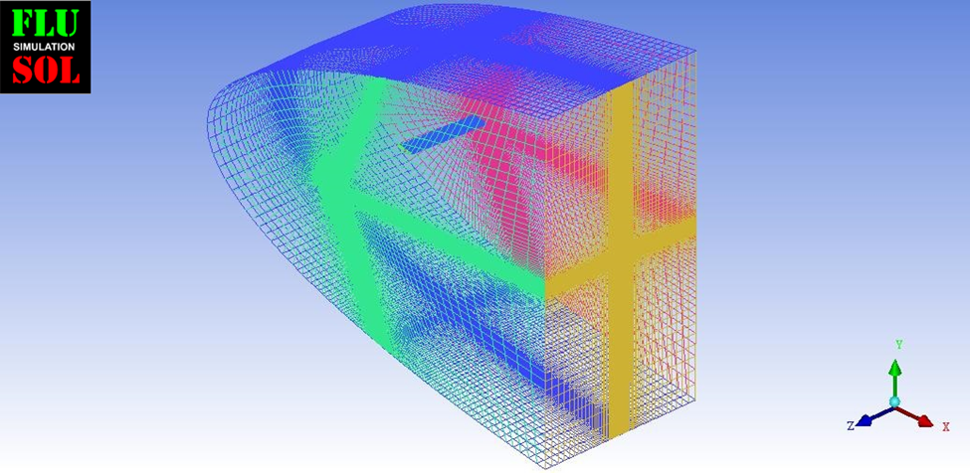

**Gambar 4 *Meshing* domain komputasi udara yang melalui *Wing wulung* berjumlah 1.5 juta cell**

**IV HASIL DAN PEMBAHASAN**

## **A Hasil Uji Tarik *Laminat Unidirectional* (UD)**

Berikut tabel 2 data dari hasil rata-rata uji tarik dengan berbagai orientasi (laminat) UD digambarkan dengan susunan grafik diberikan pada gambar 5.

**Tabel 2 Hasil uji tarik laminat UD**

|  |  |  |  |  |
| --- | --- | --- | --- | --- |
| **Kode** | **No spesimen** | **Susunan laminat** | **Tensile stress** | **Tensile strain** |
| **(Mpa)** | **%** |
| A | TT-PP-0001-NM | (0)5 | 1988,97 | 1,90 |
| B | TT-PP-0007-NM | (0/0/90)s | 1745,47 | 2,26 |
| C | TT-PP-0009-NM | (0/+45/-45/901/2)s | 929,70 | 1,76 |
| D | TT-PP-0011-NM | (0/90/+45/-45)s | 992,82 | 2,35 |
| E | TT-PP-0013-NM | (0/45/-45/90)s | 941,86 | 2,02 |

**Gambar 5. Hasil Uji Tarik Laminat UD**

Dari hasil gambar diatas orientasi atau laminat yang susunannya searah, yaitu laminat (0)5 kuat tariknya adalah (1988,97 ± 156,69) MPa. Ini merupakan kuat tarik maksimal dari suatu laminat yang terbuat dari komposit karbon/epoksi UD, karena arah semua serat searah dengan arah pembebanan.

## B Hasil Uji Tarik Fabric

Berikut tabel 3 data dari hasil rata-rata uji tarik laminat fabric digambarkan dengan susunan grafik diberikan pada Gambar 6.

**Tabel 3 Hasil Uji Tarik Laminat Fabric**

|  |  |  |  |  |
| --- | --- | --- | --- | --- |
| **Kode** | **No spesimen** | **Susunan laminat** | **Tensile stress** | **Tensile strain** |
| **(MPa)** | **%** |
| A | TT-PP-0002-NM | (0/90)6 | 497,46 | 1,63 |
| B | TT-PP-0006-NM | (0/90/0/90)s | 492,17 | 1,25 |
| C | TT-PP-0008-NM | (+45/-45/+45/-45)s | 230,64 | 6,93 |
| D | TT-PP-0010-NM | (0/90/+45/-45)s | 337,58 | 1,29 |

**Gambar 6. Hasil Uji Tarik Laminat Fabric P/W**

Untuk orientasi atau laminat yang multiarah, yaitu laminat (0/90) kuat tariknya adalah (497,46 ± 24,91) MPa dengan regangan saat gagal (1,63 ± 0,49)%. Ini merupakan pengujian kuat tarik maksimal dari suatu laminat yang terbuat dari karbon/epoksi fabric.

## Hasil Simulasi Numerik (CFD)

Proses Simulasi Numerik dilakukan pada orientasi atau laminat (0/90/-45/+45)s dengan asumsi mempunyai berbagai arah serat yang berbeda.

Kegagalan fungsi struktur (*failure*) yang terjadi pada struktur FC-UD yang terdiri dari CFC-UD dan GFC-UD pada LS-PSP dan US-PSP akibat beban aerodinamika yang dihasilkan dari aliran udara yang melalui PSP dengan kecepatan 40 Knots, 60 Knots, 80 Knots mempunyai kecendrungan nilai indeks yang sangat kecil yang sama yaitu tidak mengalami kegagalan struktur sehingga cukup ditampilkan untuk kondisi beban yang terbesar yang diakibatkan kecepatan 80 Knots seperti tampak pada Gambar 7.

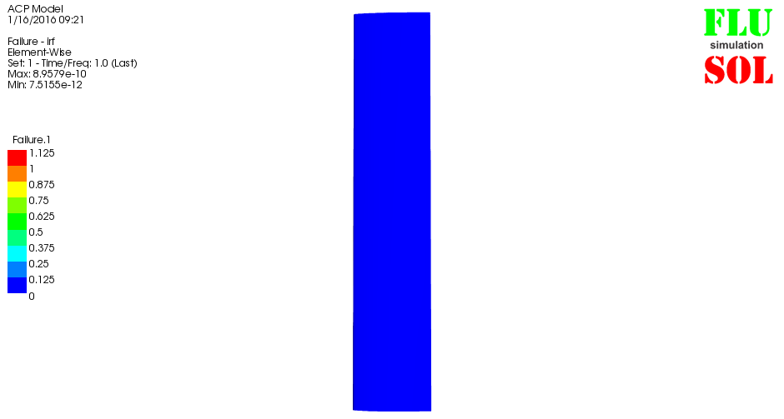

**Gambar 7 Kontur kegagalan struktur FC-UD (diwakili CFC-UD) pada PSP akibat aliran 80 Knots**

Indeks tersebut menunjukan bahwa struktur tidak mengalami kerusakan akibat beban aerodinamika. Struktur yang mengalami kerusakan akan mempunyai nilai indeks mendekati 1 sampai 1.25.

**V KESIMPULAN**

Orientasi atau laminat (0)5 kuat tariknya adalah (1988,97 ± 156,69) MPa, merupakan kuat tarik maksimal dari komposit karbon/epoksi *Unidirectional* (UD), karena arah semua serat searah dengan arah pembebanan. Sedangkan orientasi atau laminat yang multiarah (0/90)s kuat tariknya adalah (497,46 ± 24,91) MPa, kuat tarik maksimal dari karbon/epoksi fabric. Dari kedua data tersebut massa jenis yang lebih rendah adalah fabric, maka dari data tersebut UD yang dapat memenuhi target *skin* *wing* Wulung untuk meningkatkan *strength-to-weight-ratio* sehingga dapat meningkatkan volume bahan bakar.

Penerapan simulasi CFD jenis *Unidirectional* (UD) terhadap orientasi dan ketebalan serat *skin* *wing* Wulung sehingga menghasilkan *strength-to-weight-ratio* yang tinggi pada orientasi atau laminat (0/90/-45/+45)s, membuktikan bahwa pada orientasi struktur tersebut stabil karena tidak mengalami kerusakan akibat beban aerodinamika.

**UCAPAN TERIMAKASIH**

Penulis berterima kasih kepada Universitas Nurtanio, Tim Dosen ITB dan UNPAS serta Tim Engineering Data ManagementPress Ctrl+A, F9 to update the Doc. Number, Aircraft Program and Title. and then View Header Footer and press F9 again to update the field PTTA Wulung dan Tim Divisi Bounding Composite PT Dirgantara Indonesia atas bantuan dan kesempatan melakukan penelitian.

**DAFTAR PUSTAKA**

1. 150313, “*Proposal Pengembangan PTTA Wulung NW01-100*”, Bidang Pengembangan Produk Khusus dan Strategis; PT Dirgantara Indonesia, 2014.
2. 150313, “*Roadmap Pengembangan UAV 2015 2019*”, Bidang Pengembangan Produk Khusus dan Strategis; PT Dirgantara Indonesia, 2014.
3. Unmanned Vehicle Systems International web site, *“http://www.uvs-international.org/*, diakses pada 23 Mei 2015.
4. Bambang Kismono Hadi, *“Mekanika Struktur Komposit”,* Catatan Kuliah ITB, 2012.
5. http://www.hexcel.com/Resources/DataSheets/Brochure-Data- Sheets/*Prepreg_*

*Technology.pdf*, diakses pada 19 Januari 2016.

1. SP Systems Guide to Composites
2. *Process Manufacturing FRP* (Fiber Reinforced Polymer /Plastic), Bidang Pengembangan Produk Khusus dan Strategis; PT Dirgantara Indonesia, 2014.
3. *Sugianto “Komputasi Dinamika Fluida Menggunakan FLUENT”* 2011.
4. D019NW1002, *“PTTA Wulung Technical Description*”, PT Dirgantara Indonesia, 2014.
5. D042NW2004,“*PTTA Wulung Stress & Strength Analysis*” PT Dirgantara Indonesia, 2014.
6. COM13/PCC630/02/2012, *“Mechanical Properties of Composite for Structure Part”*, Coordination Memo CN 235 PT Dirgantara Indonesia, 2012.
7. American Society for Testing and Materials. *Standard test method for tensile properties of polymer matrix composite materials*. ASTM Standard D 3039.